Przytulenie ma znaczenie
Przytulane dzieci:
- Są znacznie bardziej otwarte i pewne siebie
- Swobodniej wypowiadają się w obecności innych
- Mają mniej kłopotów z przystosowaniem do zasad panujących w przedszkolu, szkole, a finalnie w pracy
- Chętniej dzielą się przeżyciami z rodzicami
- Uczą się sposobów okazywania uczuć

Czuły dotyk przekłada się na większą stabilność emocjonalną i poczucie bezpieczeństwa dziecka, przyśpiesza procesy poznawcze. Przytulanie wpływa kojąco na płaczące dziecko i pomaga mu przetrwać trudne chwile. Przytulanie chorego maluszka pozwala mu szybciej wrócić do zdrowia, ponieważ stymuluje rozwój układu odpornościowego. Głaszcząc plecki, tuląc, nosząc maluszka na rękach sprawiamy, że jego organizm wydziela hormon wzrostu jak również uwalnia się oksytocyna czyli hormon szczęścia.

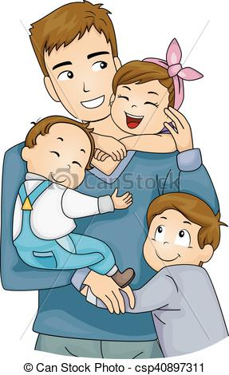
Pamiętajmy przytulenie nic nie kosztuje to witamina miłości dla każdego dziecka.

